1. npm i –D sass-loader node-sass安装sass-loader node-sass
2. webpack.config.dev.js里添加sass-loader，代码如下

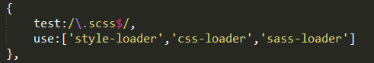

1. 新建main.scss代码如下

C:\Users\ADMINI~1\AppData\Local\Temp\1520496421(1).png

1. app.js引入main.css，代码如下

C:\Users\ADMINI~1\AppData\Local\Temp\1520496478(1).png

应用

C:\Users\ADMINI~1\AppData\Local\Temp\1520496519(1).png

5．npm start运行

如需模块化

1.webpack.config.dev.js里代码如下

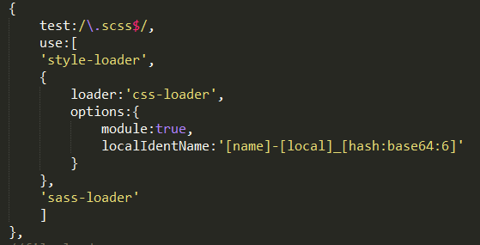

2.app.js里引用scss,代码如下

C:\Users\ADMINI~1\AppData\Local\Temp\1520497086(1).png

3.应用

C:\Users\ADMINI~1\AppData\Local\Temp\1520497112(1).png

处理less文件

1. npm i –D less-loader less安装less-loader和less
2. webpack.config.dev.js配置less-loader，代码如下

